# Лабораторные работы 5-6

## Изучение возможности по оценке персонала ИТ системы Proaction.pro

**Авторы:** Бражкина А., Маляр Д., Третьяк Г., Матвиив К., Будагян А., Букин Д.

Главное меню портала выглядит так:   


При входе на портал мы автоматически попадаем в раздел “Оценка кандидатов”. Разберем его подробнее.

Первое, что мы видим – форма отправки тестов кандидатам:  
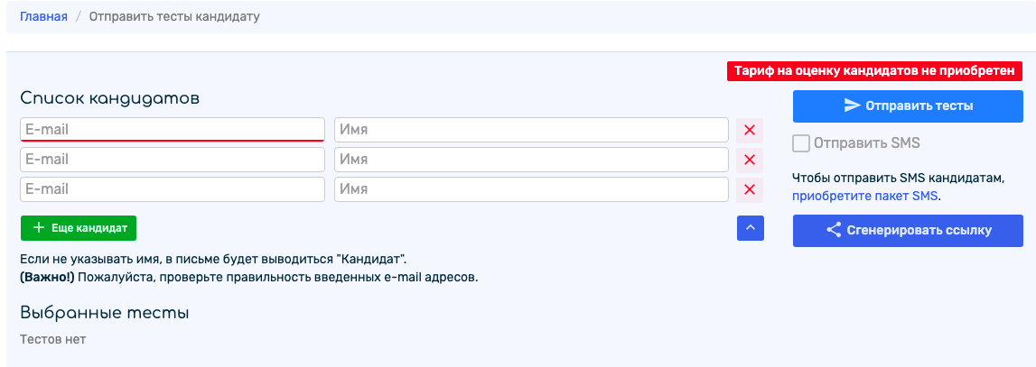

Есть различные тесты для разных должностей, можно создавать свои наборы тестов:   
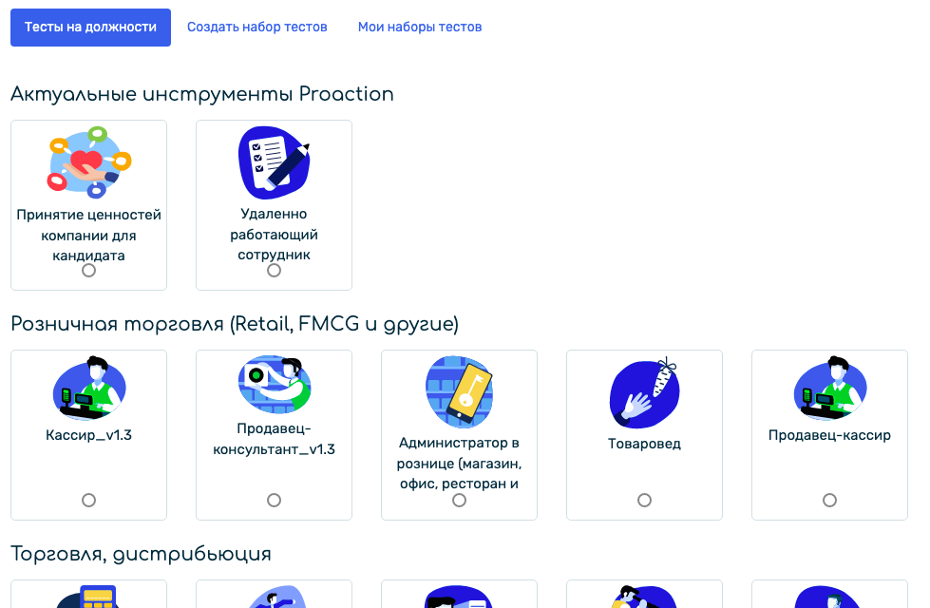

Похожим образом выглядит раздел “Оценка сотрудников”, за исключением того, что оценивать можно как одного сотрудника, так и группу, а также производить ”оценку 360”.  
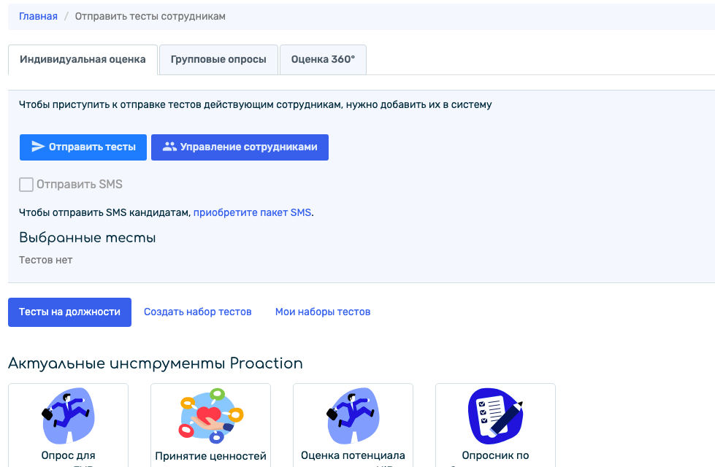

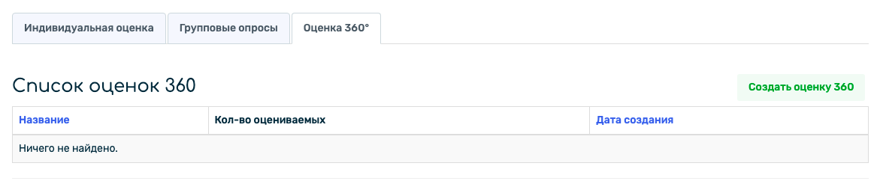

В разделе с результатами ведётся таблица вида “Тестируемый - История - Отправленные тесты - Отправитель - Действия”:  
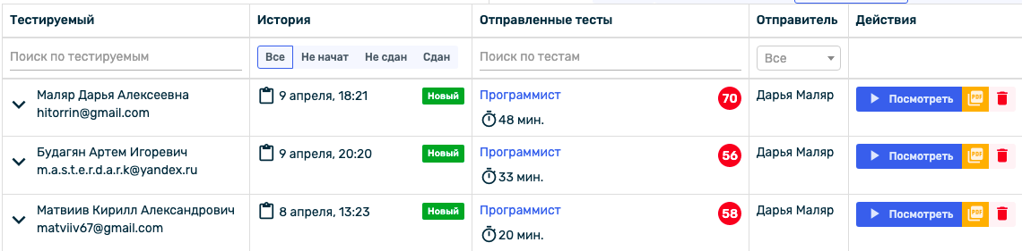

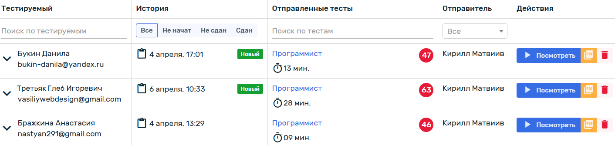

Есть возможность создавать отчёты, просматривать результаты по групповым опросам и по статистике тестирования, вести карточки кандидатов.

Также у системы есть набор своих обучающих материалов:  
